Информация к проекту решения по заявлению:
1.7. Иванова А. В.
Земельный участок:
адрес: Новосибирская область, город Новосибирск, Калининский район, ул. Тогучинская,
з/у 17
кадастровые кварталы: 54:35:111370; 54:35:111575
площадь- 2589 кв.м.;

Планшет № 8944
Зонирование: Подзона специализированной малоэтажной общественной застройки (ОД-4.1)
Запрос: «объекты придорожного сервиса (4.9.1) – объекты дорожного сервиса»
Планируется: оформление земельного участка, образованного путем перераспределения земель

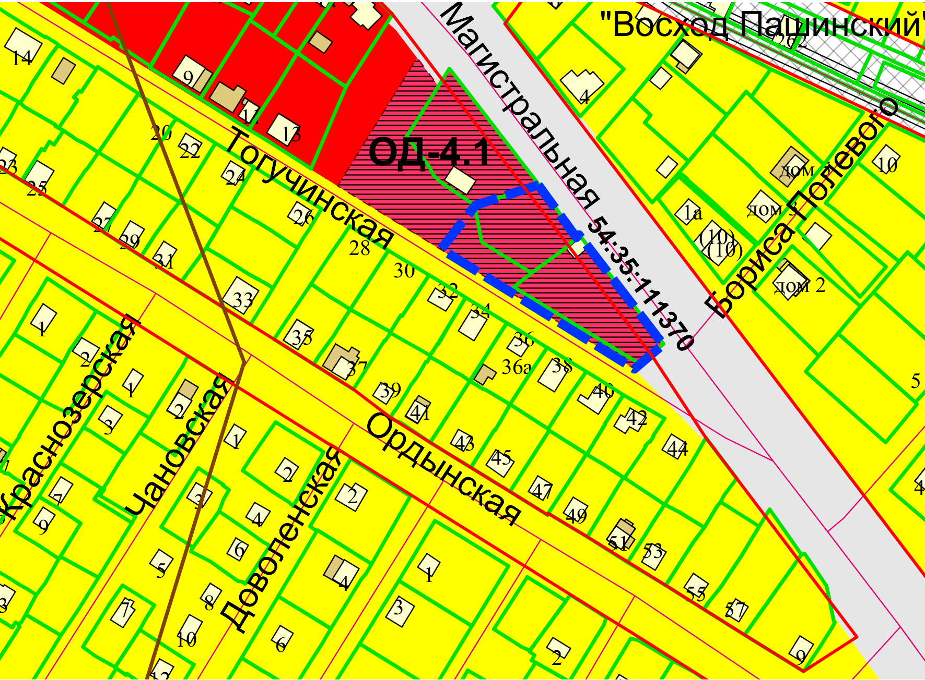
Приложения к заявлению:

